Marktconsultatie EBM-aanbesteding Justitiële Inrichting Caribisch Nederland, locatie Bonaire.

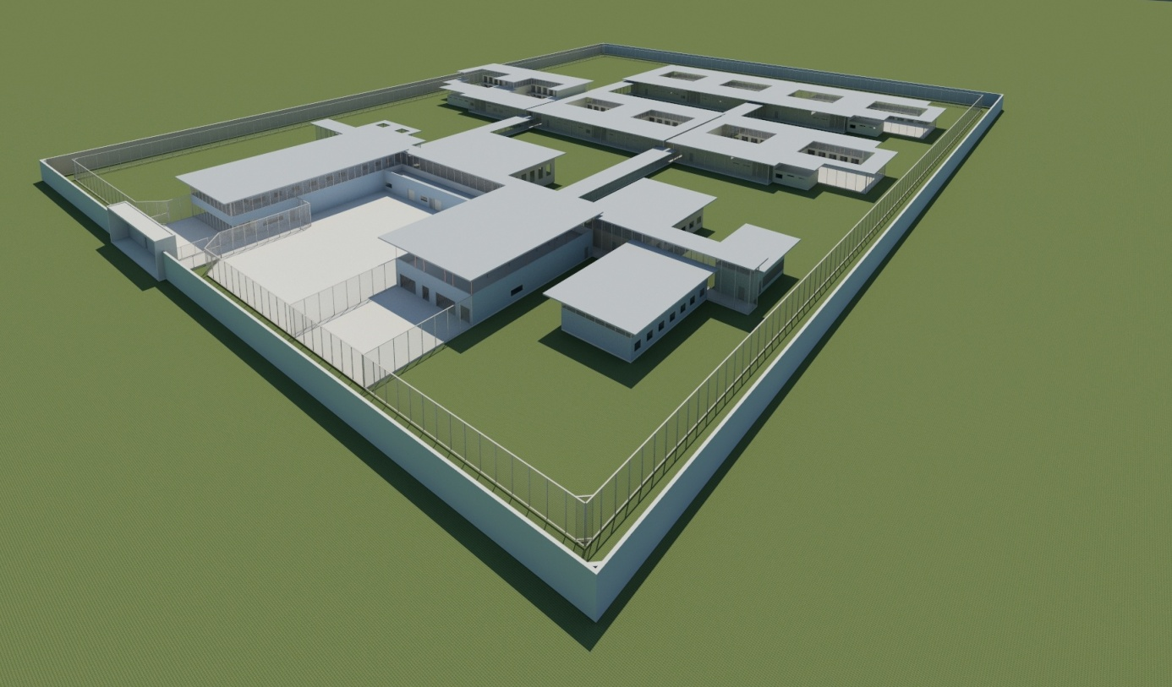
Visualisatie Justitiële Inrichting Caribisch Nederland, locatie Bonaire

Rijksgebouwendienst - afdeling DBFMO en Internationaal, mei 2013

Inleiding
Op 10 oktober 2010 hebben Bonaire, Sint Eustatius en Saba de status gekregen van bijzondere gemeenten van Nederland. Een gevolg van deze nieuwe status is dat op de eilanden een aantal voorzieningen worden gebouwd, onder andere een Justitiële Inrichting op Bonaire.
Op Bonaire is momenteel een tijdelijke Justitiële Inrichting gevestigd. Deze is gelegen op een terrein in het centrum van Kralendijk. Het terrein is eigendom van het Openbaar Lichaam en wordt gehuurd; de huurtermijn loopt medio 2015 af. Het Openbaar Lichaam en de Dienst Justitiële Inrichtingen hebben afgesproken dat de tijdelijke inrichting voor het eind van 2015 ontmanteld is. Voor de bouw van de definitieve inrichting heeft het Openbaar Lichaam inmiddels een braakliggend terrein aan de Kaminda Lagun in erfpacht uitgegeven aan de Rijksgebouwendienst.
De Dienst Justitiële Inrichtingen heeft de Rijksgebouwendienst opdracht gegeven een volledig nieuwe Justitiële Inrichting van 94 celplaatsen te realiseren op dit terrein..
Engineer, Build, Maintain
De Rijksgebouwendienst gaat bij grotere projecten in beginsel uit van geïntegreerde contracten (UAVgc-2005). Een vorm daarvan is Engineer, Build, Maintain (EBM). In het Caribisch gebied zijn EBM-contracten vrij nieuw. Om inzicht te krijgen of er bedrijven zijn die interesse en/of kennis hebben in EBM-contracten in het Caribisch gebied wordt voorafgaand aan de aanbestedingsprocedure contact gezocht met de markt door middel van een marktconsultatie. Deze consultatie vindt plaats in openbaarheid en zonder verplichtingen.
De Dienst Justitiële Inrichtingen en de Rijksgebouwendienst streven ernaar om het beheer en onderhoud (Maintain) in de Justitiële Inrichting zo optimaal mogelijk te laten verlopen. Teneinde dit te realiseren is het voornemen om bij de aanbesteding Maintain mee te contracteren. Bij een EBM-contract krijgt de aannemende partij door middel van Engineering (uitvoeringsontwerp) de mogelijkheid om invloed uit te oefenen op het fabrikaat van de installaties en materialen waarvoor hij in de Maintain-periode verantwoordelijk blijft. .
Uitvoeren van Maintain vereist ook dat de aannemende partij bereid en in staat is om een beheerorganisatie op te zetten, zodanig dat kan worden voldaan aan de eisen die in het contract worden gesteld aan beheer en onderhoud.
Situatieschets
Betreft Justitiële Inrichting Caribisch Nederland, locatie Bonaire.
Projectnummer 80.09143
Terrein 6,3 ha
Bouwvolume 8170 m2 bvo
Bestaand uit cellenblokken; kantoren; receptie/entreegebied, perimeter-omheining
Start engineering maart 2014
Start bouw juni 2014
Oplevering september 2015
Contractperiode Rgd/DJI 30 jaar
Contractperiode Maintain 20 jaar (voorstel)

Uitgangspunten
De Rijksgebouwendienst gaat voor de Justitiële Inrichting Bonaire uit van een Engineer, Build en Maintain-contract. De Rgd is van mening uit dat er voldoende partijen zijn op Bonaire en in de directe omgeving (Curacao, Aruba of elders in het Caribisch gebied) het project als een Engineer en Build contract te realiseren. Rijksgebouwendienst is echter van mening dat toegevoegde waarde ontstaat wanneer ook Maintain in de aanbesteding wordt meegenomen.
De uitgangspunten van het contract zijn:
- de Engineering van het Definitief Ontwerp voor de Justitiële Inrichting Bonaire tot een uitvoeringsontwerp dat voldoet aan de vraagspecificaties;
- de Realisatie van de bouw, inclusief alle benodigde bijkomende werkzaamheden;
- de Maintain van de kwaliteit van de Justitiële Inrichting volgens nader te bepalen criteria en hiertoe uitvoeren van onderhoudswerkzaamheden volgens eigen inzicht en verantwoordelijkheid;
- dat de Rijksgebouwendienst het beheer en onderhoud wil contracteren tegen een vaste (te indexeren) jaarprijs;
- dat in de contract- en aanbestedingsstukken de formele voertaal Nederlands zal zijn.
Procedures:
- De marktinformatie- en consultatie wordt gepubliceerd op www.Tenderned.nl;
- De door u verstrekte informatie zal door de Rijksgebouwendienst gebruikt worden om een anoniem eindverslag te maken. Het eindverslag wordt gepubliceerd op www.Tenderned.nl;
- Vragen over de marktconsultatie en uw reactie kunnen schriftelijk worden ingediend via e-mailadres aanbestedingen.rgd@rgd.minbzk.nl. Indien u in het onderwerp of de berichttekst het projectnummer 80.09143 vermeldt, ontvangt u een automatische ontvangstbevestiging. Als u geen ontvangstbevestiging heeft ontvangen moet u er vanuit gaan dat uw bericht niet is ontvangen. U kunt dan telefonisch contact opnemen via (+31)70 339 13 85 (Tijdens Nederlandse kantooruren).
- U gaat ermee akkoord dat de aangeleverde informatie, anoniem, opgenomen zal worden in het eindverslag;
- U gaat ermee akkoord dat de aangeleverde informatie gebruikt kan worden in de aanbestedingsprocedure.
- De geconsulteerde kan aan de deelname van deze consultatie geen rechten ontlenen;
- Het is niet toegestaan inzake deze consultatie contact op te nemen met medewerkers van de Rijksgebouwendienst of de Dienst Justitiële Inrichtingen;
- De kosten voor uw deelname aan deze marktconsultatie zijn voor uw rekening;
- De geconsulteerde partijen worden opgenomen in een deelnemerslijst in de verslaglegging.
Planning

publicatie marktconsultatie op Tenderned.nl
 | doorlooptijd | uiterste datum
stellen schriftelijke vragen door geinteresseerde bedrijven | 5 dagen | 21-5-2013
geanonimiseerde publicatie antwoorden door Rgd | 5 dagen | 28-5-2013
indienen reacties door geinteresseerde bedrijven | 10 dagen | 11-6-2013
opstellen eindverslag door Rgd | 10 dagen | 25-6-2013
publicatie eindverslag op Tenderned.nl | 3 dagen | 28-6-2013

Vragen marktconsultatie EBM-aanbesteding Justitiële Inrichting Caribisch Nederland, locatie Bonaire.

- De Rgd denkt aan het uitvoeren van Maintain over een periode van 20 jaar. Wat is de visie van uw bedrijf ten aanzien van deze periode?
- De Rgd denkt bij het uitvoeren van Maintain aan een zeer brede scope: bouwkundig, electra, klimaat, transport, beveiliging, brandveiligheid,schilderwerk. Wat is de visie van uw bedrijf ten aanzien van deze scope?
- De Rgd hanteert standaard garantietermijnen (Zie bijlage "Voorbeeld garantietermijnen"). Welke termijnen kan uw bedrijf garanderen voor de Justitiële Inrichting op Bonaire?
- De Rgd is van mening dat het opzetten van een beheerorganisatie noodzakelijk zal zijn, onder meer omdat de Dienst Justitiële Inrichtingen op bepaalde functionaliteiten strikte reactietijden eist (bijvoorbeeld 2 uur aanrijtijd voor een storing in een beveiligingsinstallatie). Kunt u aangeven onder welke omstandigheden en contractparameters het voor u mogelijk zal zijn om een organisatie op te zetten die de dienst Justititiele inrichtingen op het gebied van onderhoud en storingsafhandeling zo veel mogelijk ontzorgt? Daarbij dient u rekening te houden met het opstellen van meerjarige onderhoudsplannen voor preventief en vervangingsonderhoud .
- Rgd is van mening dat opname van Onderhoud in de aanbesteding een stimulans kan betekenen voor de lokale economie in het Caribisch gebied, met name op het eiland Bonaire en overweegt de mate waarin een dergelijke stimulans kan worden gerealiseerd mee te nemen in de gunningscriteria. Wat is de visie van uw bedrijf hierop, en op welke wijze wilt u dit invullen?
- Zijn er nog andere zaken dan die hier aangestipt worden die voor u belangrijke factoren zijn om een EBM-aanbesteding voor dit project tot een succes te maken?

================

Voorbeeld garantietermijnen
- Kozijnen ramen en deuren staal/ aluminium 5jaar
- dakbedekkingen 10 jaar
- systeembekledingen 10 jaar
- beglazingen, incl veiligheidsglas 10 jaar
- tegelwerk 5 jaar
- dekvloeren incl afwerking 5 jaar
- plafond en wand systemen 5 jaar
- schilderwerk buiten 5 jaar
- schilderwerk binnen 5 jaar
- technische installaties 10 jaar
- gebruikersinstallaties 10 jaar
o.a. brandmeld, beveiliging,inbraakdetectie,
toegangscontrole; alle aangesloten componenten

